МУНИЦИПАЛЬНОЕ БЮДЖЕТНОЕ ДОШКОЛЬНОЕ ОБРАЗОВАТЕЛЬНОЕ
УЧРЕЖДЕНИЕ - ДЕТСКИЙ САД № 41
_____________________________________________________________________________________________
620072 г. Екатеринбург, Сыромолотова, 20-а тел (343)347-16-00, mbdou41@yandex.ru

Методическая разработка
«Эко-превращение «Вторая жизнь ненужным вещам»

Засыпкина Анастасия Анваровна,
воспитатель, 1КК

г.Екатеринбург, 2022 г.
«Эко-превращение «Вторая жизнь ненужным вещам»
Проект «Наряд из ненужных вещей»
Целевой блок
Введение в проект
Человеку в процессе жизни свойственно оставлять за собой всевозможный мусор и различные отходы. В каждом доме образуется огромное количество различных бытовых отходов, которые выбрасываются на свалку. Проблема мусора в последние годы выдвинулась среди прочих экологических проблем на первое место.
Актуальность
Потребность в рациональном использовании отходов становится с каждым днем все более актуальной. Вряд ли мы задумываемся о том, что многое из этого может получить новое применение, став основой для оригинальных вещей. Не секрет, что в каждом доме скапливается огромное количество ненужных вещей, материалов, изделий, многие любимые вещи часто ломаются, и их приходится выбрасывать: пластиковые пакеты, бутылки, одноразовая посуда, яичные контейнеры, твердые коробки, крышки и многое другое. А ведь все это является бесплатным поделочным материалом. Не стоит торопиться их выбрасывать, потому что их можно переделать и продлить срок их службы. Так из обычных пластиковых ложек, бутылок, тарелок, пустых коробок и т.д. можно создать настоящие шедевры, приложив к этому немного творчества и фантазии. Именно бросовый материал дает огромные возможности для осуществления фантазий. Это очень хороший материал для оригинальных поделок и нарядов. Конечно, одна не выброшенная упаковка не решит всех экологических проблем в нашем городе. Но если бы люди научились грамотно утилизировать мусор, давая ему вторую жизнь, то мир стал бы чище.
Цель проекта: привлечение внимания детей к проблемам охраны окружающей среды, овладение умениями преобразовывать и создавать новые вещи из бывших в употреблении материалов.
Задачи проекта:
-повысить уровень экологического сознания и культуры детей;
-познакомиться со способами «борьбы» с мусором;
-научиться изготавливать полезные изделия из бытового мусора;
-познакомить с использованием бросового материала (картона, коробок, пластика и др.) в качестве материала для игры;
-использование бросового материала в работе по конструированию и созданию наряда
-воспитывать бережное отношение к окружающей среде.
Тип проекта исследовательско – творческий
Участники: дети, родители, воспитатель
Срок реализации: 2 месяца
Проблема: возможно ли и каким образом можно использовать бросовый материал в работе по конструированию и по созданию наряда.
Гипотеза - бросовый материал- вполне пригодный материал для изготовления нарядов.

Этапы работы над проектом

1.Подготовительный этап
-Подбор и изучение литературы по данной теме.
-Субботник по уборке территории детского сада.
-Беседы с детьми и родителями.
-Сбор информации о том, что можно сделать из вещей, которые выбрасывают как ненужный материал?
-Сбор необходимых материалов.
-Введение в проект.
2.Основной этап
-Беседы: «Что такое мусор?», «Мусор это хорошо или плохо?», «Экология в опасности», «Кто такие дизайнеры одежды?», «Правила поведения в природе», «Помогите природе», «Беседа о мусоре, и о том, что можно сделать, чтобы мусора стало меньше», «Экология», «История возникновения бумаги», «Вторая жизнь бумаге и картону», «Вторая жизнь пластиковой бутылки», «Кто такие дизайнеры одежды?».
-Рассматривание иллюстраций «Мусор вокруг нас».
-Трудовая деятельность «Чистый участок детского сада».
-Дидактические игры: «Собери мусор правильно», «Сортируем мусор».
-НОД: «Планета Земля в опасности», «Мусор – это хорошо или плохо?», «Лучше мусорить сейчас, отвыкайте дети!».
-Отгадывание загадок по теме проекта, чтение художественной литературы.
-Рисование «Дизайнер одежды из бросового материала».
-Аппликация «Розы из газет», «Я дизайнер, или наряд из бросового материала», «Музыкальные инструменты из бросового материала», «Поделки из бросового материала».
-Наряды для кукол из бросового материала.
-Консультация для родителей «Экологические проблемы».
-Наряд из бросового материала.
3.Заключительный этап
-Показ мод «Наряды из бросового материала для куклы».
-Дефиле нарядов из бросового материала.

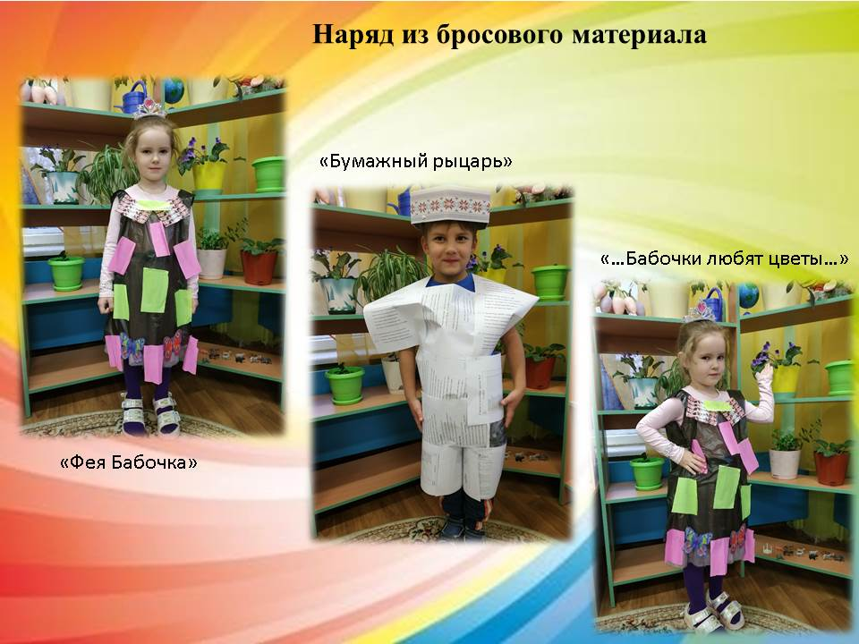
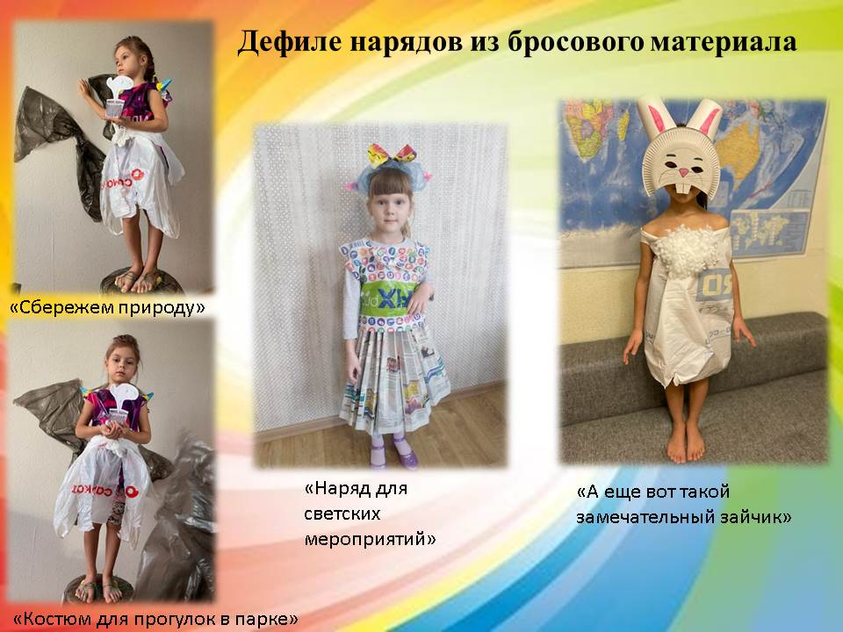
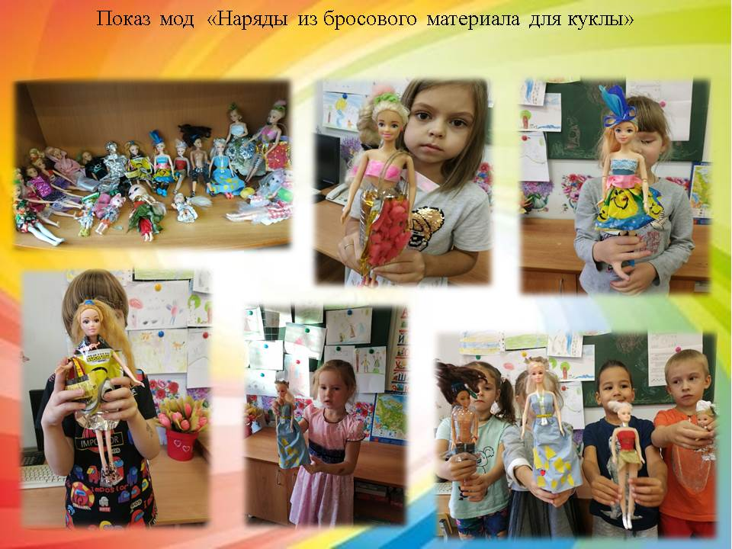
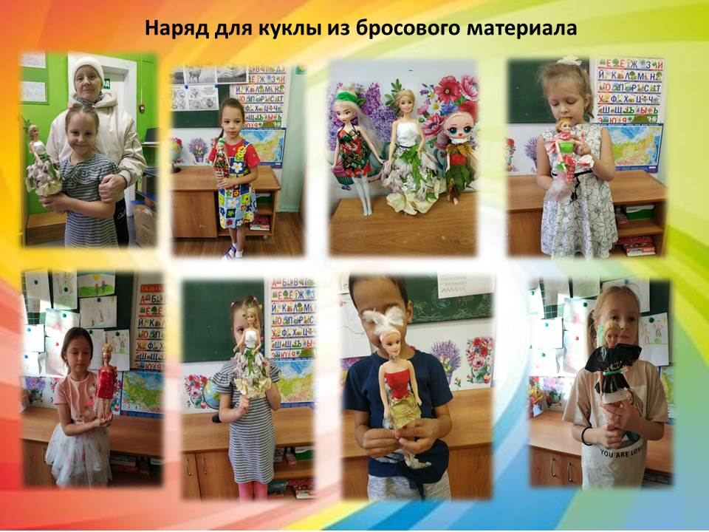

Вывод
Результаты проделанной работы показывают эффективность выбранного направления в работе по формированию у детей представлений о проблемах загрязнения окружающей среды мусором.
Проект помог постепенно и последовательно решить задачи в экологическом воспитании, показать знакомые представления под новым углом знаний, осознанию и мотивированию систематизировать и закрепить представления по данному направлению.
Каждый может сделать своими руками из ненужных вещей нужные и полезные!
Дайте новую жизнь старым вещам, уменьшите количество бытовых отходов.
Научитесь использовать ненужные вещи в целях сохранения окружающей среды.

Список используемой литературы:
1. «От рождения до школы» Н. Е. Веракса, Т. С. Комарова, Э. М. Дорофеева, М.: Мозаика-Синтез, 2019г.;
2. «Технология проектирования» Е.С. Евдокимова, ООО «ТЦ Сфера», 2016г.;
3. Л.С.Киселёва, Т.А.Данилина. Проектный метод в деятельности ДОУ. ИЗД. АРКТИ М.:2011
4. Образовательные проекты в детском саду. Пособие для воспитателей/Н. А. Виноградова, Е. П. Панкова. – М. : Айрис-пресс, 2008. – 208 с.;
5. Сыпченко Е. А.: Инновационные педагогические технологии. Метод проектов в ДОУ. - СПб.: Детство-Пресс, 2012. - 97с.
6. Штанько И. В. Проектная деятельность с детьми старшего дошкольного возраста.// Управление дошкольным образовательным учреждением. 2009.
7. Виноградова Н.А. Образовательные проекты в детском саду. Пособие для воспитателей / Н.А. Виноградова, Е.П. Панкова. – М.: Айриспресс, 2018.
8. Шитикова Т. Жалко выбрасывать красивую баночку. // Наука и жизнь.
9. Интернет ресурсы: Коноплёва Н.П. Вторая жизнь ненужных вещей. – М.: 1999.

